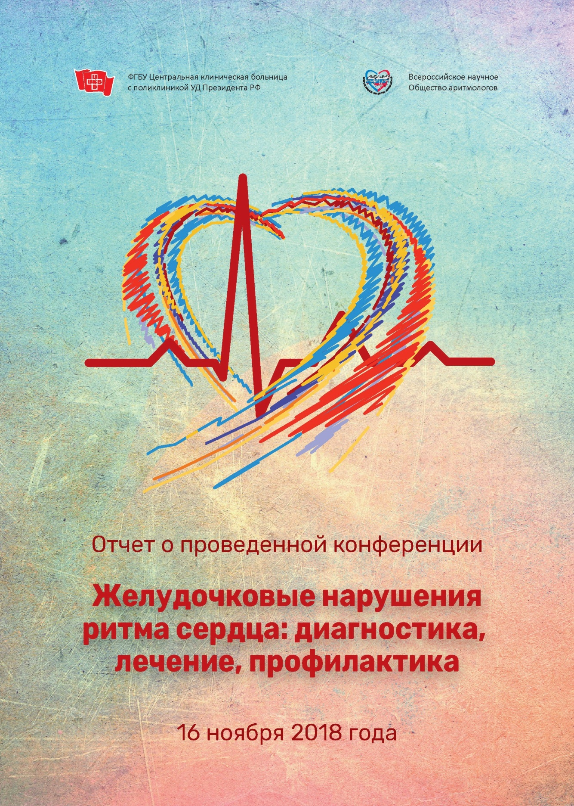

ретья ежегодная конференция с международным участием

Т

«Желудочковые нарушения ритма сердца: диагностика, лечение, профилактика» прошла 16.11.18 в конференц-зале ЦКБП УДП РФ.

Конференция была организована д.м.н. профессором,Чапурных Александром Васильевичем, заведующим отделе- нием хирургического лечения сложных нарушений ритма сердца и электро- кардиостимуляции. Отделение было открыто 1 августа 2013 года. За пять лет работы накоплен большой опыт лечения сложных нарушений ритма сердца. За время существования отделения на его базе выполнено более тысячи операций

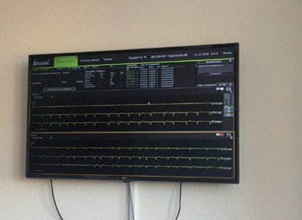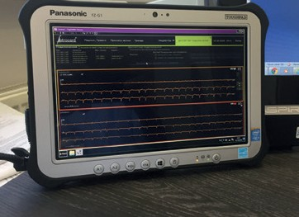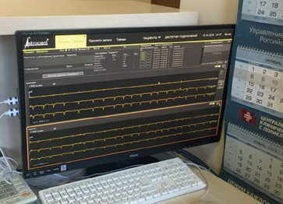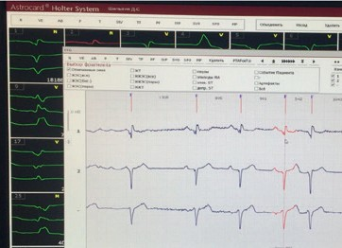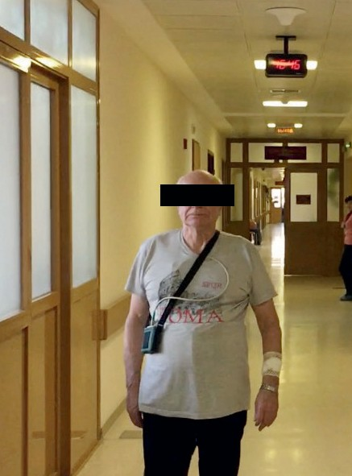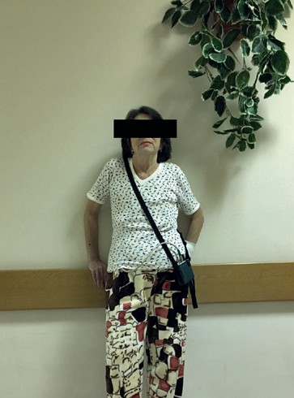

*Отделение хирургического лечения сложных нарушений ритма сердца*

*и электрокардиостимуляции*

больным с различными аритмиями. Это радиочастотная аблация надже- лудочковых и желудочковых аритмий, имплантация электрокардиостимуля- торов при брадикардиях, имплантация кардиовертеров-дефибрилляторов больным с риском внезапной сердечной смерти и проведение ресинхрониза- ционной терапии сердца больным с сердечной недостаточностью, низкой сократимостью миокарда и блокадой левой ножки пучка Гиса. Отделение все эти годы стабильно показывает высокие результаты в лечении аритмий сердца. В диагностике и лечении используются самые современные технологии: нави- гационное картирование фокусных очагов аритмии и круга повторного возбуждения, внедрена технология элиминации каналов проведения в постинфарктном рубце, обеспечивающем развитие желудочковых тахикардий, успешно проводится картирование и радиочастотная аблация фибрилляции желудочков. В лечении жизнеугрожаю- щих аритмий применяется системный пошаговый гибридный подход клечению нарушений ритма сердца (РЧА, имплан- тация кардиовертера-дефибриллятора, медикаментозная терапия).

Результаты работы отделения регу-

лярно публикуются в Российских медицинских журналах, докладываются на Всероссийских и международных конференциях.

Настоящая конференция объединила ведущих ученых различных специаль- ностей: кардиологов, кардиохирур- гов, электрофизиологов, генетиков,

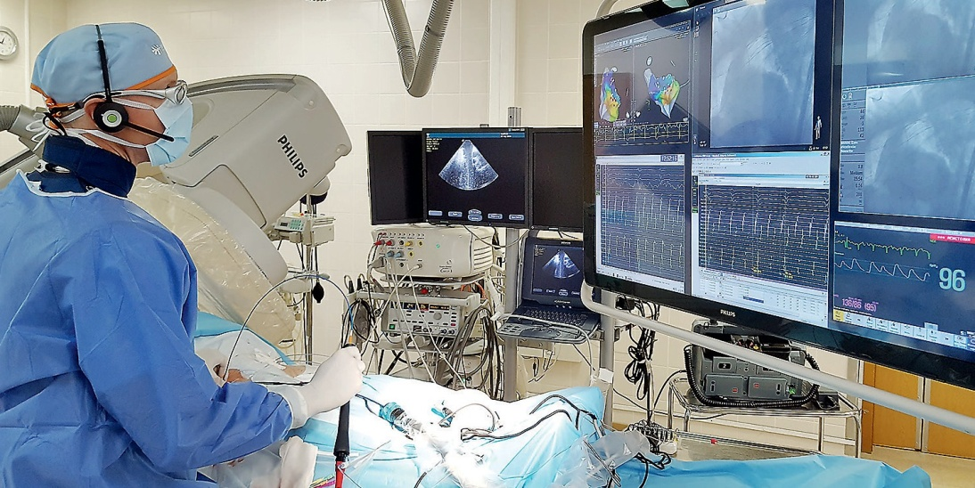

*Операционная отделения хирургического лечения сложных нарушений ритма сердца и элек- трокардиостимуляции*

специалистов функциональной диа- гностики из России, Израиля и США. Выбор темы конференции не случаен. Желудочковые нарушения ритма сердца встречаютсяувсехбезисключениялюдей и в ряде случаев несут ответственность за качество и продолжительность жизни, являясь основной причиной внезапной сердечной смерти. Так, ежегодно в России внезапно умирает в пределах 200-250 тыс. человек в год. В основе развития желудочковых аритмий лежат

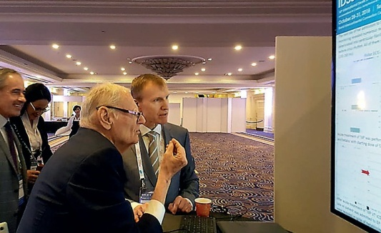

*Обсуждение доклада на международном симпозиуме*

различные причины: перенесенный ранее инфаркт миокарда с ремодели- рованием сердца, кардиомиопатиии, среди которых доминирующее место занимают дилатационная кардиомио- патия, аритмогенная дисплазия правого желудочка, набирающий в последнее время силу саркоидоз сердца, генети- чески детерминированные аритмии у лиц более молодого возраста.

Своевременная диагностика желу- дочковых нарушений ритма сердца,

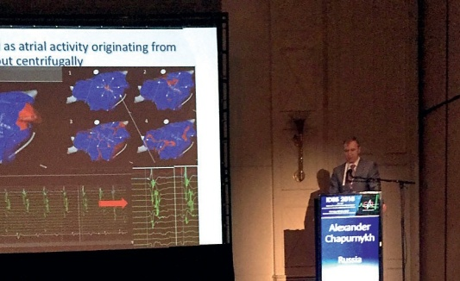

*Выступление с докладом на международной конференции*

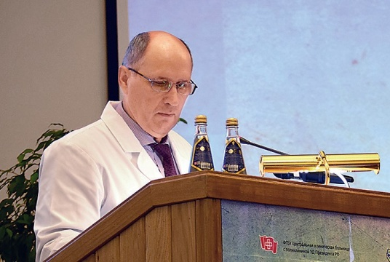 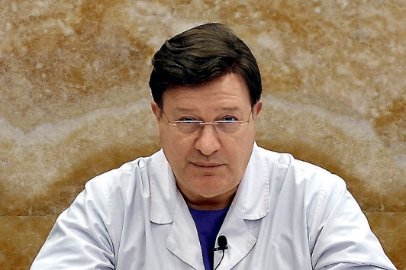

*Первый заместитель главного врача ФГБУ*

*«Центральная клиническая больница с поликлиникой» Управления делами Президента Российской Федерации И.А.Чекмазов*

прогнозирование течения аритмии, вери- фикация пусковых механизмов крайне важны для выбора правильной тактики ведения, и позволяют предотвратить внезапную аритмическую смерть. Этому способствует глубокое знание анатомии, морфологии и генетики аритмий, о чем на конференции и говорили лидеры современной аритмологии.

Открыл конференцию первый заместитель главного врача ЦКБП УДП РФ профессор И.А.Чекмазов. С приветственным словом к кон- ференции обратился Президент Всероссийского научного общества аритмологов директор Национального Медицинского Исследовательского Центра Хирургии им А.В.Вишневского Минздрава России академик РАН д.м.н. профессор А.Ш.Ревишвили. Он приветствовал участников конфе- ренции и отметил высокий уровень докладов и состав докладчиков - лидеров современной аритмологии. Среди них – Президент Израильского

*Приветствие Президента Всероссийского научного общества аритмологов директора ФГБУ «Институт Хирургии им. А.В.Вишневского» академика РАН д.м.н. профессора А.Ш.Ревишвили*

аритмологического Симпозиума IDSS профессор кардиологии университета Бен-Гурион, E. Ovsyshcher (Израиль), Руководитель отдела клинической электрофизиологии и рентгенохирур- гических методов лечения нарушений ритма сердца Института клинической кардиологии им. А.Л. Мясникова ФГБУ

«Национальный медицинский исследо- вательский центр кардиологии МЗ РФ» д.м.н. профессор С.П.Голицын, профессор кардиологии департамента внутренних болезней Медицинского колледжа

«Карвер», A.Mazur (Айова, США), заведующий отделом нарушений ритма сердца руководитель аритмологической службы ФГБУ «НМИЦ им.В.А. Алмазова МЗ РФ» д.м.н. профессор Д.С.Лебедев (Санкт-Петербург, Россия), заведую- щий отделением электрофизиологии и кардиостимуляции департамента кардиологии медицинского центра им. Рабина G.Golovchiner (Израиль), д.м.н. профессор кафедры сердечно-сосудистой хирургии №2 ФГБОУ ВО Первый МГМУ

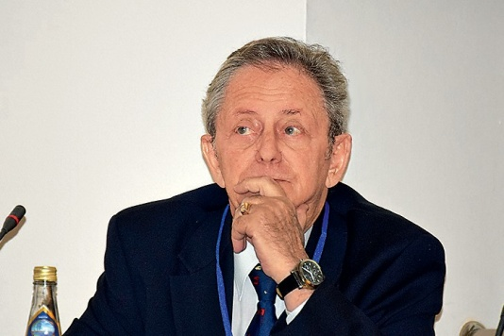

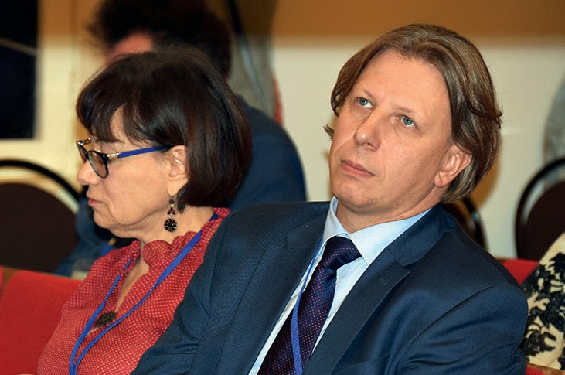

*Президент аритмологического симпозиума IDSS профессор кардиологии университета Бен-Гурион, E. Ovsyshcher (Израиль)*

*Начальник отделения хирургической и ин- тервенционной аритмологии Первой клиники хирургии им. П.А.Куприянова, Военно-Медицин-*

*ская Академия, Санкт-Петербург д.м.н.*

*М.В.Диденко*

им. И.М. Сеченова Минздрава России Н.М.Неминущий, начальник отделения хирургической и интервенционной арит- мологии Первой клиники хирургии им. П.А.Куприянова, Военно-Медицинская Академия, д.м.н. М.В.Диденко (Санкт- Петербург, Россия), заведующая лабораторией медицинской генетики РНЦХ им. акад. Б.В. Петровского,

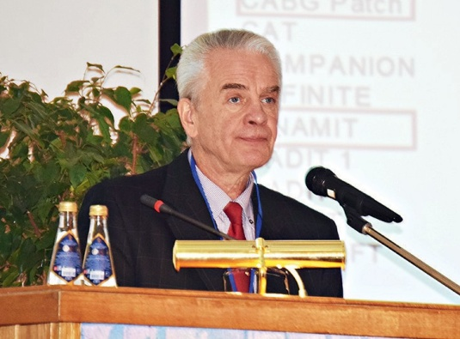

*Руководитель отдела клинической электрофизиологии и рентгенохирургических методов лечения нарушений ритма сердца Института клинической кардиологии*

*им. А.Л.Мясникова ФГБУ «Национальный медицинский исследовательский центр кардиологии МЗ» РФ д.м.н. профессор С.П.Голицын*

*и заведующая научно-исследовательской лабо- раторией электрокардиологии НИО физио- логии кровообращения ФГБУ «НМИЦ им.В.А. Алмазова МЗ РФ» им.В.А.Алмазова МЗ РФ к.м.н. Т.В.Трешкур (Санкт-Петербург)*

д.м.н. профессор Е.В.Заклязьминская (Москва, Россия), заведующая научно- исследовательской лабораторией электрокардиологии НИО физиоло- гии кровообращения ФГБУ «НМИЦ им.В.А.Алмазова МЗ РФ» Т.В.Трешкур (Санкт-Петербург, Россия), заведующий отделением хирургического лечения сложных нарушений ритма сердца и электрокардиостимуляции д.м.н. профессор А.В.Чапурных.

На конференции обсуждались вопросы диагностики и лечения паци- ентов с желудочковыми аритмиями структурно здорового и ремоделиро- ванного сердца. Широкую дискуссию вызвал вопрос «что первично?»: желу- дочковая аритмия или структурные изменения сердца, имеет ли право на существование термин «идиоптическая желудочковая аритмия» в том случае,

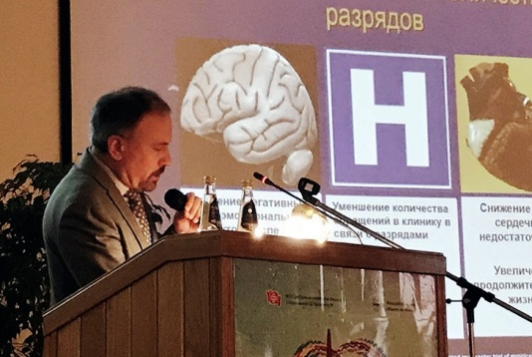

*Профессор кафедры сердечно-сосудистой хирургии №2 ФГБОУ ВО Первый МГМУ им. И.М. Сеченова Минздрава России д.м.н.*

*Н.М.Неминущий*

если патологияне известна, представлена динамика развития аритмии в контексте изменения модели сердца и риска вне- запной смерти у нелеченых больных. Обсуждались проблемы эффективности медикаментозной терапии желудочковых аритмий и профилактики внезапной сердечной смерти. Ее роль к настоящее время отходит на второй план, уступая место более радикальному лечению – радиочастотной аблации. Однако ряд препаратов, такие как бетаблокаторы, доказавшие эффективность в профи- лактике внезапной сердечной смерти остаются первым рядом у определенного контингента пациентов. Применение антиаритмических препаратов в про- филактике желудочковых аритмий у лиц с имплантированными кардиовер- терами-дефибрилляторами приводит к снижению частоты их срабатывания и улучшения качества жизни пациентов. Диагностика топики аритмий, ее нозологической принадлежности, является ключом к выбору правильной тактики ведения. Этому были посвящены

вопросы эмбриологии развития сердца с формированием условий для аритмо- генеза, ЭКГ диагностики локализации аритмогенного очага в анатомическом и временном пространстве. Конференции были представлены функциональные пробы в кардиологии, которые помогают диагностировать скрытые нарушения ритма сердца, оценить их взаимосвязь с нарушениями коронарного кровотока, стратифицировать риск внезапной аритмической смерти.

Генетическое типирование различных заболеваний уверенно охватывает все отрасли современной медицины. Однако интерпретация, показания к проведению таких исследований далеки от совершенства. Одним из синдромов, протекающих со злокачественными желудочковыми аритмиями является синдром Бругада, чему и было уделено внимание на настоящей конференция. Несмотря на то, что кардиовертеры- дефибрилляторы уверенно доказали снижение аритмической смерти, основ- ной упор на конференции уделялся вопросам профилактики повторных аритмических эпизодов и оптимизации показаний к имплантации данных

устройств.

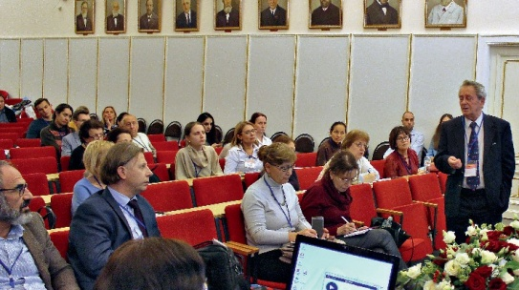

*Научная дискуссия*

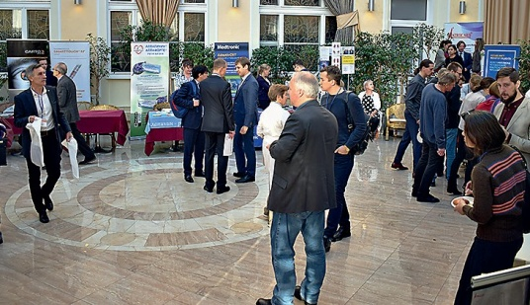

*Выставка медицинской продукции*

Разработка клинических рекоменда- ций является итоговым консенсусным документом по проблеме клинической медицины. При общей направленности есть некоторые различия в подходах, тактике ведения, определении класса показаний к тем или иным вмешатель- ствам в разных странах. На конференции была представлена сравнительная оценка рекомендаций по лечению желудочковых аритмий и профилактике внезапной сердечной смерти ведущих мировых аритмологических сообществ.

Завершил конференцию блиц тест по вопросам, освященным в ходе самой

конференции.

Во время конференции слушатели в непринужденной обстановке задавали вопросы докладчикам, участвовали в обсуждениях. В ходе конференции были разыграны призы. За самое активное участие вручались книги «Всероссийские клинические рекомендации по контролю над риском внезапной остановки сердца и внезапной сердечной смерти, профилактике и оказанию первой медицинской помощи».

На конференции была представлена выставка медицинской продукции отече- ственных и зарубежных производителей. В конце конференции слушателям были вручены сертификаты НМО с

присуждением 6 кредитных баллов. Всего конференцию посетило

168 участников.

Конференция прошла при под- держке компаний: Medtronic, Biosence Webster, Cardiomedics, Фармвилар.

Технический исполнитель – компания Медкон.

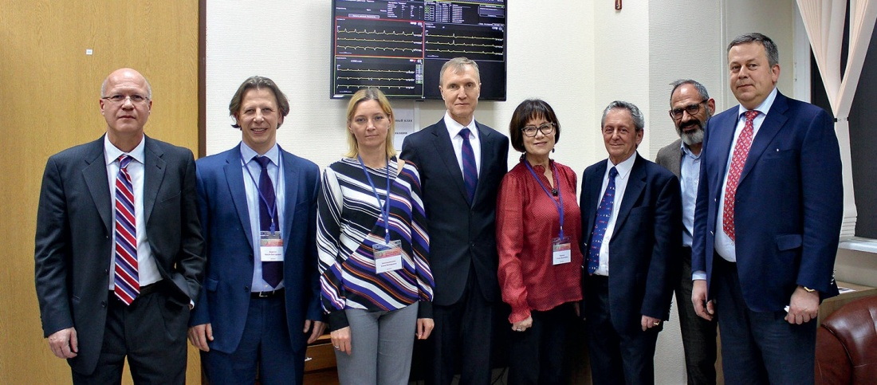

*Докладчики конференции*

